**PRIORITAS PENANGANAN KAWASAN PERKOTAAN BERBASIS LINGKUNGAN DENGAN METODE SWOT DAN QSPM DI KABUPATEN BANYUWANGI**

**Hendri Setiawati1*, A Hadian Pratama Hamzah2\***

*1Program Studi Ilmu Lingkungan, Universitas Terbuka, Tangerang Sealatan, Indonesia*

*2Program Studi Ilmu Lingkungan, Universitas Terbuka, Tangerang Sealatan, Indonesia*

*\*Penulis korespondensi: hendri.zaidanbasmalah@gmail.com*

**ABSTRAK**

*Peningkatan Pembangunan di perkotaan yang sangat cepat dan kompleks dengan banyaknya aktivitas ekonomi, sosial maka akan memiliki dampak terhadap kualitas lingkungan. Kawasan perkotaan sering kali dipengaruhi oleh aktivitas ekonomi yang meningkatkan permintaan hunian, baik dari tenaga kerja maupun penduduk lokal. Hal ini juga terjadi di Kabupaten Banyuwangi yang terdapat Perkotaan Banyuwangi yang berfungsi sebagai Pusat Kegiatan Wilayah (PKW) dengan aktivitas pelabuhan, industri, perdagangan, dan infrastruktur. Adapun juga terdapat beberapa permasalahan yang berada di perkotaan seperti banjir dan Kawasan kumuh yang terdapat di Kelurahan Sobo dan Kelurahan karangrejo. Penelitian ini bertujuan merumuskan konsep penanganan prioritas pada Kawasan perkotaan berbasis lingkungan. Metode yang digunakan meliputi analisis delineasi Kawasan perkotaan, kemampuan lahan dan lingkungan dilengkapi dengan metode SWOT dan QSPM. Hasil klasifikasi kemampuan lahan terbagi menjadi dua klasifikasi yaitu kemampuan lahan sedang dan kemampuan lahan tinggi dengan luasan masing-masing 360,53 Hektar dan 636,24 Hektar. Untuk hasil berdasarkan analisis SWOT dan QSPM terdapat tujuh strategi prioritas. Prioritas penanganan paling tinggi yaitu optimalisasi infrastruktur dasar untuk penyuluhan dan pelatihan dalam meningkatkan kualitas lingkungan permukiman perkotaan Banyuwangi dengan nilai QSPM yaitu 6,86.*

**Kata kunci:** Kawasan Perkotaan, Lingkungan, Penanganan, SWOT, QSPM

1. **PENDAHULUAN**

Kawasan perkotaan merupakan ruang yang mengalami dinamika pembangunan sangat cepat dan kompleks, terutama sebagai pusat aktivitas sosial, ekonomi, dan budaya (Larasati et al., 2022). Menurut teori ekologi perkotaan (*urban ecology*), kota tidak hanya dipandang sebagai ruang fisik, tetapi juga sebagai ekosistem yang terdiri dari interaksi antara manusia, infrastruktur, dan lingkungan alam (Mayona, 2021). Perubahan dalam salah satu komponen ekosistem ini dapat berdampak signifikan terhadap kualitas lingkungan secara keseluruhan. Dalam kerangka teori pembangunan berkelanjutan, penanganan kawasan perkotaan harus memperhatikan keseimbangan antara kebutuhan pertumbuhan ekonomi dan pelestarian lingkungan hidup (Sunarto et al., 2023; Usop, 2018). Hal ini diperkuat oleh pendekatan “*environment-based urban management*” yang menekankan pentingnya integrasi aspek lingkungan dalam seluruh proses perencanaan, pengembangan, dan pengelolaan kawasan kota (Hamdan & A-Alrikabi, 2020).

Penerapan pendekatan tersebut menjadi semakin penting di tengah pesatnya laju urbanisasi yang terjadi di berbagai daerah, termasuk di Kabupaten Banyuwangi. Berdasarkan Dokumen RPJPD Kabupaten Banyuwangi Tahun 2025-2045, dalam beberapa tahun terakhir, pertumbuhan di Kawasan Perkotaan Banyuwangi diiringi oleh berbagai tekanan terhadap lingkungan, seperti penurunan kualitas udara, pencemaran air sungai, alih fungsi lahan pertanian, berkurangnya ruang terbuka hijau, serta meningkatnya volume sampah dan emisi. Akibatnya, berbagai kawasan di wilayah perkotaan Banyuwangi mengalami tekanan ekologis yang terus meningkat, seperti kekumuhan, alih fungsi lahan produktif secara masif, penurunan kualitas air tanah dan permukaan, serta kerentanan terhadap bencana ekologis seperti banjir dan kekurangan air bersih (Setiawati et al., 2025). Selain itu, potensi dan karakteristik lokal seperti keberadaan kawasan lindung, sungai, vegetasi alami, serta budaya lokal dalam menjaga harmoni dengan alam—belum dimanfaatkan secara optimal sebagai basis dalam merancang pembangunan yang ramah lingkungan dan adaptif terhadap perubahan iklim.

Pendekatan penanganan kawasan perkotaan berbasis lingkungan menjadi sangat relevan, bahkan mendesak, untuk diterapkan sebagai strategi utama pembangunan perkotaan di Banyuwangi (Ismiyani et al., 2023). Pendekatan ini menitikberatkan pada pentingnya pengelolaan ruang kota yang didasarkan pada pemahaman menyeluruh terhadap kondisi ekologis kawasan, kemampuan lahan, serta risiko bencana alam dan lingkungan (Ariaoktafiani, 2024). Melalui identifikasi kawasan-kawasan yang memiliki tingkat kerentanan tinggi terhadap degradasi lingkungan maupun kawasan yang menyimpan potensi ekologis strategis, Pemerintah Daerah dapat menyusun kebijakan dan program prioritas yang lebih terarah, berbasis data, kolaboratif, dan berkelanjutan. Dengan demikian, pengelolaan kawasan perkotaan di Banyuwangi tidak hanya mampu menjawab kebutuhan pembangunan jangka pendek, tetapi juga memastikan keberlanjutan lingkungan bagi generasi mendatang.

1. **METODE** 
   1. **Lokasi Penelitian**

Lokasi Penelitian berada di Kabupaten Banyuwangi yang terletak di ujung paling timur Pulau Jawa. Menurut astronomi, Kabupaten Banyuwangi terletak di antara 7° 43'- 8° 46' Lintang Selatan dan 113° 53'-114° 38' Bujur Timur. Secara geografis, Kabupaten Banyuwangi berbatasan dengan Selat Bali di sebelah timur, Kabupaten Situbondo di sebelah Utara, Samudera Hindia di sebelah selatan dan Kabupaten Bondowoso dan Jember di sebelah barat.

* 1. **Metode Analisis**
     1. Analisis Skalogram

Alat analisis yang digunakan untuk mengetahui kemampuan wilayah dalam memberikan akses pelayanan terhadap ketersediaan fasilitas umum (ekonomi, sosial, dan pemerintahan) dimana wilayah yang memiliki kelengkapan fasilitas paling tinggi dapat ditetapkan sebagai pusat pertumbuhan (Wagey et al., 2023). Skalogram mampu memberikan gambaran urutan peringkat daerah yang didasarkan pada jumlah dan jenis fasilitas sarana dan prasarana fisik dari yang paling banyak hingga paling sedikit sehingga akan menghasilkan klassifikasi wilayah pusat pertumbuhan (Rondinelli, 2019).

* + 1. *Nearest Neighbourhood Analysis* (NNA)

Analisis tetangga terdekat atau yang lebih dikenal dengan nama nearest neighbour analysis merupakan suatu metode analisis kuantitatif geografi yang digunakan untuk menentukan pola persebaran permukiman. Analisis tetangga terdekat merupakan salah satu analisis yang digunakan untuk menjelaskan pola persebaran dari titik-titik lokasi tempat dengan menggunakan perhitungan yang mempertimbangkan, jarak, jumlah titik lokasi, dan luas wilayah, hasil akhir berupa perhitungan indeks memiliki rentangan antara 0 – 2,15. (Peter Haggett dalam Bintarto, 1978: 76). Parameter tetangga terdekat T (nearest neughbour statistic T) tersebut dapat ditunjukan dengan rangkaian kesatuan (continuum) untuk mempermudah perbandingan antar pola titik. Nilai hasil perhitungan dibandingkan dengan rangkaian satuan nilai parameter tetangga terdekat (T) untuk masing-masing pola, sehingga dapat diketahui pola yang terbentuk (Muta’ali L., 2012).

Apabila nilai T = 0, maka pola permukiman tersebut adalah mengelompok. Apabila nilai T = 1,0, maka pola permukiman tersebut adalah random atau acak. Sedangkan apabila nilai T = 2,15, maka pola permukiman tersebut adalah seragam. Aplikasi Metode Nearest Neighbour Analysis (Analisis Tetangga Terdekat) selain digunakan untuk mencari pola penyebaran permukiman juga dapat digunakan untuk mencari nilai indeks pola penyebaran fenomena lain seperti penyebaran pusat pelayanan, penyebaran intensitas kawasan terbangun dalam wilayah, serta pola penyebaran fasilitas umum.

* + 1. *Indeks Sentralitas*

Analisis Indeks Sentralitas dimaksudkan untuk mengetahui seberapa banyak fungsi yang ada dalam wilayah permukiman (Wagey et al., 2023). Analisis indeks sentralitas digunakan untuk menentukan tingkatan ordo dan posisi masing-masing wilayah (Z Bin Umar et al., 2021). Berikut merupakan rumus yang digunakan untuk analisis indeks sentralitas marshall:

$$C= \frac{t}{T}$$

Dimana:

C = Bobot

t = Nilai Sentralitas

T = Jumlah Total Infrastruktur masing-masing Kabupaten/Kota

Hasil perhitungan rumus diatas untuk menentukan kelayakan suatu wilayah untuk dijadikan sebagai pusat pelayanan.

* + 1. *Kernel Density*

*Kernel density* digunakan untuk menunjukkan sebaran dan kepadatan dari sebaran titik dengan gradasi warna hijau rendah menuju merah tinggi. Densitas menunjukan tingkat kepadatan dengan satuan per square map unit, apabila suatu wilayah memiliki nilai yang tinggi maka semakin padat sarana di wilayah tersebut (Yin et al., 2022). *Kernel density* disebut estimasi kerapatan kernel, diperuntukan mengestimasi fungsi densitas probabilitas untuk memasangkan semua nilai input dengan kepadatan probabilitas, ngilai input kepadatan probabilitas yang tinggi diberi bobot besar, sedangkan yang rendah diberi bobot kecil (Lin et al., 2020).

* + 1. *Analisis Kemampuan Lahan*

Berdasarkan pedoman teknis analisis kemampuan dan kesesuaian lahan untuk Rencana Tata Ruang Wilayah Tahun 2023, penyusunan peta kemampuan lahan dilihat dari beberapa variabel yaitu morfologi, kemiringan lereng, karakteristik tanah, geologi, litologi akuifer, produktivitas akuifer, air permukaan, curah hujan dan erosi. Data dan informasi dikumpulkan dari data dan informasi geospasial tematik yang telah ada. Adapun berikut ini merupakan klasifikasi peta kemampuan lahan.

Tabel 1. Klasifikasi Peta Kemampuan Lahan

| **Kelas** | **Total Nilai** | **Kelas Kemampuan Lahan** | **Deskripsi Umum** |
| --- | --- | --- | --- |
| 1 | 7–12 | Kemampuan lahan sangat rendah | Keterbatasan fisik dengan tingkat yang parah sehingga penggunaannya biasanya mahal  dalam hal biaya pembangunan atau risiko degradasi lahan yang terkait. |
| 2 | 13–18 | Kemampuan lahan rendah | Tingkat keterbatasan fisik yang tinggi tidak mudah diatasi dengan teknik pembangunan standar dan/atau mengakibatkan risiko degradasi lahan yang tinggi. Persyaratan  konservasi yang luas. |
| 3 | 19–24 | Kemampuan lahan sedang | Keterbatasan fisik sedang secara signifikan mempengaruhi penggunaan lahan produktif atau risiko degradasi lahan. Diperlukan perencanaan yang cermat dan tindakan konservasi. |
| 4 | 25–30 | Kemampuan lahan tinggi | Beberapa keterbatasan fisik mempengaruhi penggunaan lahan produktif atau risiko degradasi lahan. Keterbatasan diatasi dengan  perencanaan yang cermat. |
| 5 | 31–35 | Kemampuan lahan sangat tinggi | Kemampuan yang sangat tinggi untuk aktivitas atau penggunaan yang diusulkan. Sangat sedikit keterbatasan fisik dan mudah diatasi.  Risiko degradasi lahan sangat rendah atau dapat diabaikan. |

Sumber: (Pedoman Teknis Analisis Kemampuan dan Kesesuaian Lahan untuk Rencana Tata Ruang Wilayah, 2023)

* + 1. *Analisis SWOT*

Analisis SWOT adalah metode perencanaan strategis yang digunakan untuk mengevaluasi kekuatan (*Strengths*), kelemahan (*Weaknesses*), peluang (Oppurtunities), dan ancaman (*Treaths*) dalam suatu kegiatan pembangunan (Monika et al., 2021; Sasoko & Mahrudi, 2022). Keempat aspek tersebut dibuat pembobotan yang didasarkan pada tingkat kepentingan denga skala 0,0 (tidak penting) sampai 1,0 (sangat penting) (Hernawan et al., 2020). Jumlah pembobotan ini tidak lebih lebih dari skor total yaitu, 1,00. Kemudian pemberian rating pada masing-masing aspek mulai dari skala 1 (sangat lemah) sampai 5 (sangat kuat). Untuk mendapatkan skor hasilnya yaitu dari pengalian bobot dan rating yang selanjutnya total skornya merupaan nilai dari IFAS dan EFAS.

Setelah total skor didapatkan, maka selanjutnya, hasil dari IFAS dan EFAS dapat dimasukkan pada diagram SWOT. Untuk mengetahui koordinat dari IFAS sebagai sumbu x penentuannya yaitu total skor kekuatan dikurangi total skor kelemahan. Sedangkan EFAS didapatkan dengan mengurangkan skor peluang dan skor ancaman (Hernawan et al., 2020).

* + 1. *Analisis QSPM*

Metode yang digunakan untuk memecahkan masalah ditulis pada bagian ini. Metode

QSPM adalah alat yang memungkinkan penyusunan strategi untuk mengevaluasi alternatif strategi secara obyektif berdasarkan faktor keberhasilan kunci internal dan eksternal yang telah diidentifikasi sebelumnya (Fahira, 2021; Qanita, 2020). Secara konsep, QSPM menentukan daya tarik dari berbagai strategi berdasarkan seberapa jauh faktor keberhasilan kunci internal dan eksternal dimanfaatkan atau diperbaiki. Daya tarik relatif masing-masing strategi dalam satu set alternatif dihitung dengan menentukan pengaruh kumulatif dari masing-masing faktor keberhasilan eksternal an internal. Jumlah set alternatif strategi yang dimasukkan dalam QSPM bisa berapa saja. jumlah strategi dalam satu set juga bia berapa saja. tetapi hanya strategi dalam set yang sama dapat dievaluasi satu sama lain (David. 2006). Adapun tahap-tahap analisis QSPM adalah sebagi berikut:

1. Membuat daftar eksternal dan internal (SWOT).
2. Berikan bobot untuk masing-masing faktor internal dan eksternal.
3. Evaluasi matriks SWOT dan identifikasi alternatif strategi yang harus dipertimbangkan untuk diimplementasikan.
4. Catat strategi-strategi dan kelompokan dalam set yang independen jika memungkinkan.
5. Tentukan nilai daya tarik (Attractivenesses Scores-AS).
6. Hitung total nilai daya Tarik.
7. Hitung penjumlahan total nilai daya Tarik
8. **HASIL DAN PEMBAHASAN**
   1. **Penentuan Delineasi Perkotaan Banyuwangi**

Penentuan delineasi perkotaan Banyuwangi dilihat dari beberapa analisis yaitu analisis skalogram, NNA, Indeks Sentralitas dan *Kernel Density*. Analisis skalogram menunjukkan bahwa hierarki tertinggi berada di Kelurahan Tukangkayu dan Kelurahan Singonegaraan. NNA menunjukkan Kawasan permukiman di Kecamatan Banyuwangi berkembang mengikuti jaringan jalan, sehingga terlihat membentuk kelompok-kelompok.Indeks sentralitas menunjukkan bahwa Orde satu akan menjadi pusat pelayanan yang nilai indeks paling tinggi yaitu Kelurahan Penganjuran dan Kelurahan Karangrejo. sebaran titik fasilitas di Kecamatan Banyuwangi terkonsentrasi di sepanjang jalan utama yang melewati beberapa kelurahan, termasuk Kelurahan Temenggungan, Kelurahan Kampungmelayu, dan Kelurahan Karangrejo. Konsentrasi ini menunjukkan bahwa fasilitas seperti pendidikan dan perdagangan lebih banyak tersedia di area yang memiliki akses transportasi yang baik dan dekat dengan pusat aktivitas masyarakat

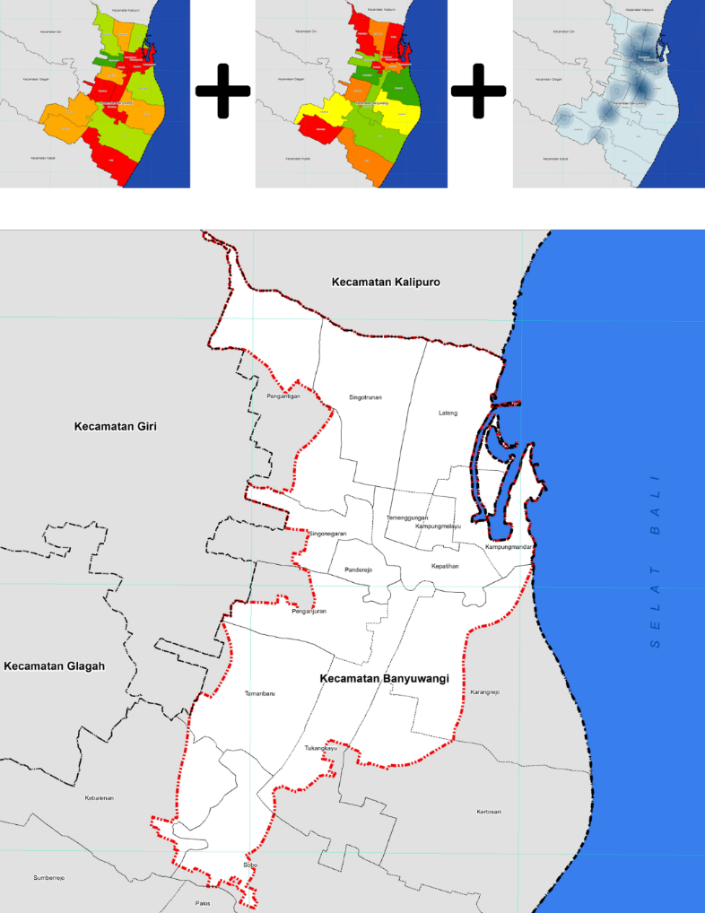

Sumber: (Setiawati dan Hamzah, 2025)

Gambar 1. *Overlay* Beberapa Analisis

Ke empat analisis diatas digunakan sebagai dasar pertimbangan penentuan delineasi perkotaan Kecamatan Banyuwangi sehingga didapatkan bahwa kawasan permukiman perkotaan tersebar di 16 kelurahan dengan luasan mencapai 997,01 Hektar. Kelurahan tersebut diantaranya yaitu Kelurahan Kampungmandar, Kelurahan Kampungmelayu, Kelurahan Karangrejo, Kelurahan Kebalenan, Kelurahan Kepatihan, Kelurahan Kertosari, Kelurahan Lateng, Kelurahan Panganjuran, Kelurahan Pengantingan, Kelurahan Singonegaraan, Kelurahan Singotrunan, Kelurahan Sobo, Kelurahan Tamanbaru, Kelurahan Temenggunan, dan Kelurahan Tukangkayu.

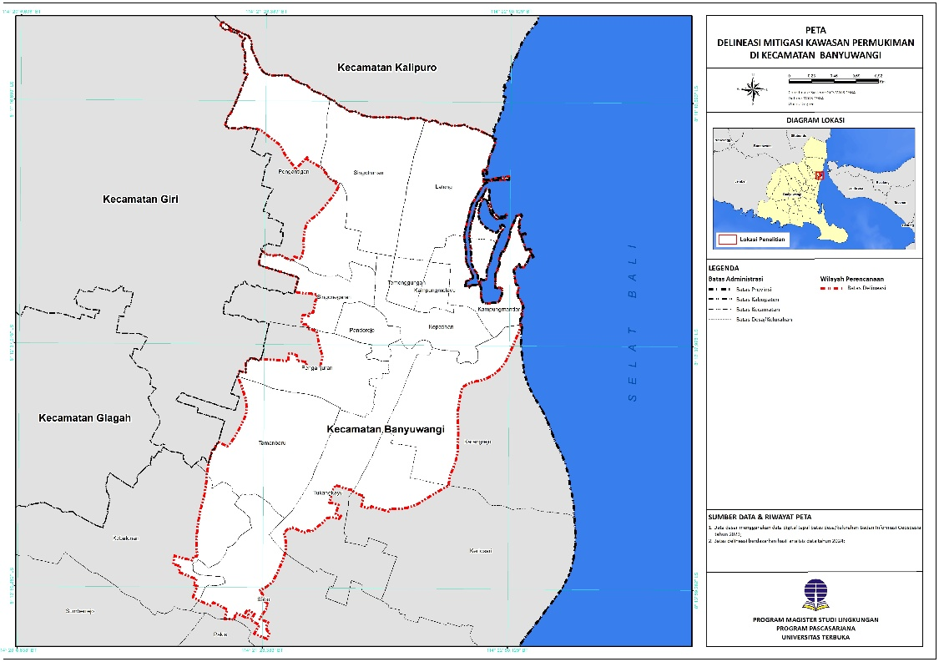

Gambar 2. Peta Kawasan Permukiman Perkotaan Banyuwangi(Setiawati dan Hamzah, 2025)

* 1. **Analisis Kemampuan Lahan**

Analisis kemampuan lahan kawasan permukiman perkotaan Banyuwangi didapatkan dari proses overlay dari sembilan variabel diantaranya morfologi, kemiringan lereng, karakteristik tanah, geologi, litologi akuifer, produktivitas akuifer air permukaan, curah hujan, dan erosi. Dari proses overlay didapatkan bahwa pada kawasan permukiman perkotaan Banyuwangi terbagi menjadi dua klasifikasi yaitu kemampuan lahan sedang dan kemampuan lahan tinggi dengan luasan masing-masing 360,53 Hektar dan 636,24 Hektar.

Tabel 2. Klasifikasi Kemampuan Lahan Kawasan Permukiman Perkotaan Banyuwangi

| **Kelurahan** | **Kemampuan lahan sedang** | **Kemampuan lahan tinggi** | **Grand Total** |
| --- | --- | --- | --- |
| Kampungmandar | 0 | 55,31 | 55,31 |
| Kampungmelayu | 0 | 14,16 | 14,16 |
| Karangrejo | 0 | 91,19 | 91,19 |
| Kebalenan | 35,31 | 3,87 | 39,18 |
| Kepatihan | 0,57 | 47,41 | 47,98 |
| Kertosari | 0 | 39,44 | 39,44 |
| Lateng | 14,37 | 85,72 | 100,09 |
| Panderejo | 4,52 | 19,22 | 23,73 |
| Penganjuran | 37,74 | 26,97 | 64,71 |
| Pengantingan | 85,97 | 23,14 | 109,12 |
| Singonegaran | 31,33 | 7,87 | 39,20 |
| Singotrunan | 90,68 | 12,93 | 103,61 |
| Sobo | 16,66 | 45,67 | 62,34 |
| Tamanbaru | 43,37 | 67,37 | 110,74 |
| Temenggungan | 0 | 16,11 | 16,11 |
| Tukangkayu | 0 | 79,84 | 79,84 |
| **Grand Total** | **360,53** | **636,24** | **997,01** |

Sumber: (Setiawati dan Hamzah, 2025)

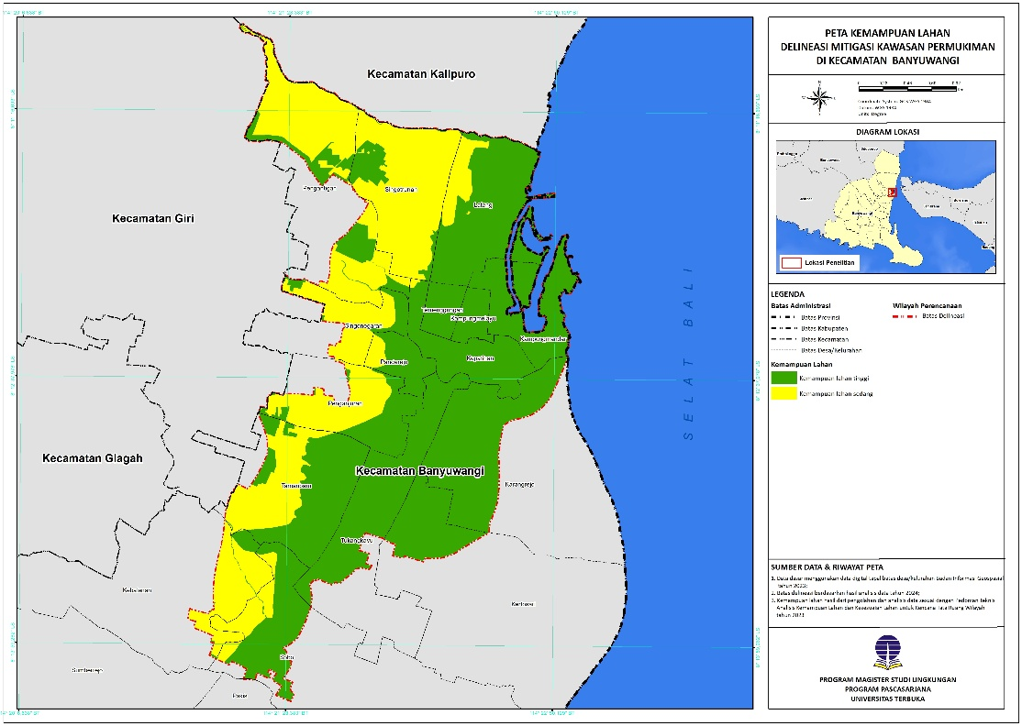

Gambar 3. Peta Kemampuan Lahan Kawasan Permukiman Perkotaan Banyuwangi (Setiawati dan Hamzah, 2025)

* 1. **SWOT dan QSPM**

Analisis SWOT IFAS EFAS digunakan untuk mendapatkan strategi yang efektif dalam penanganan kawasan permukiman perkotaan dengan memperhatikan aspek lingkungan. Hasil analisis SWOT IFAS EFAS menunjukkan bahwa posisi strategi kawasan permukiman perkotaan berada pada kuadran I yaitu Progresif atau *Growth Oriented Strategy*. Hal ini berarti kawasan permukiman perkotaan Banyuwangi berada pada kondisi yang baik sehingga sangat dimungkinkan untuk terus dilakukan pengembangan terkait kawasan permukiman perkotaan melalui strategi yang tepat. Kuadran ini akan tepat jika memakai strategi *Strengh – Opportunity* (SO), yaitu memaksimalkan kekuatan dengan mengambil peluang yang tersedia agar langkah strategis masih bersifat agresif.

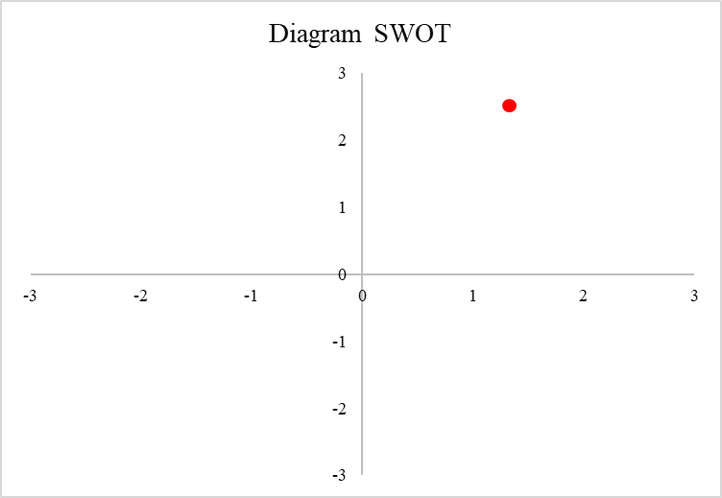

(1,34 ; 2,55)

Gambar 4. Diagram SWOT Strategi Kawasan Permukiman Perkotaan (Setiawati dan Hamzah, 2025)

Strategi ini kemudian dilakukan perhitungan melalui QSPM yang didapatkan bahwa strategi prioritas yang perlu dilakukan yaitu mengoptimalkan infrastruktur dasar untuk penyuluhan dan pelatihan dalam meningkatkan kualitas permukiman (6,86). Hal ini menunjukkan bahwa penguatan infrastruktur dasar, seperti jalan, fasilitas air bersih, dan listrik, sangat penting untuk mendukung upaya penyuluhan dan pelatihan yang bertujuan untuk meningkatkan kesadaran masyarakat terhadap pentingnya pengelolaan lingkungan permukiman yang sehat dan berkelanjutan. Strategi ini juga sejalan dengan kebutuhan untuk memperbaiki kualitas hidup warga, terutama di kawasan perkotaan yang menghadapi berbagai masalah lingkungan seperti kekumuhan dan keterbatasan fasilitas publik. Implementasi strategi ini akan memberikan dampak yang signifikan dalam menciptakan permukiman yang lebih layak huni dan mendukung keberlanjutan lingkungan di masa depan.

Tabel 3. Hasil Analisis QSPM

| **No.** | **Strategi** | **Nilai QSPM** |
| --- | --- | --- |
| 1 | Optimalisasi infrastruktur dasar untuk penyuluhan dan pelatihan dalam meningkatkan kualitas lingkungan permukiman Perkotaan Banyuwangi | 6,86 |
| 2 | Pemanfaatan Penyuluhan dan Pelatihan untuk Meningkatkan Kesadaran Pentingnya menjaga lingkungan di Kawasan Permukiman Perkotaan Banyuwangi | 5,88 |
| 3 | Meningkatkan kualitas sanitasi melalui program pemerintah dan bekerja sama dengan masyarakat yang didukung oleh ruang hijau yang tersedia untuk pengelolaan air hujan di kelurahan Kepatihan, kelurahan Tukangkayu, kelurahan Sobo dan kelurahan Karangrejo. | 5,67 |
| 4 | Pengelolaan air hujan guna memastikan kebutuhan air masyarakat dapat terpenuhi secara berkelanjutan yang utama di kelurahan Kepatihan dan kelurahan Tukangkayu. | 5,47 |
| 5 | Kolaborasi dengan pemerintah dan inisiatif masyarakat untuk pengelolaan limbah berbasis teknologi di perkotaan Banyuwangi | 5,28 |
| 6 | Pemanfaatan potensi alam dan ekowisata yang mendukung penanganan kekumuhan di perkotaan Banyuwangi | 5,01 |
| 7 | Pengembangan UMKM berbasis sumber daya lokal di perkotaan Banyuwangi | 4,26 |

Sumber: (Setiawati dan Hamzah, 2025)

Adapun berikut merupakan prioritas strategi pada kawasan Perkotaan Banyuwangi.

1. Optimalisasi Infrastruktur Dasar untuk penyuluhan dan pelatihan dalam meningkatkan kualitas lingkungan permukiman perkotaan Banyuwangi (Nilai QSPM: 6,86).

Strategi ini menempati urutan tertinggi karena fokusnya pada penyediaan infrastruktur dasar yang mendukung peningkatan kualitas lingkungan permukiman. Optimalisasi ini mencakup jaringan air bersih, sistem sanitasi, dan penyuluhan masyarakat. Relevansi strategi ini sangat besar untuk daerah dengan defisit infrastruktur seperti beberapa kelurahan di kawasan perkotaan mengatasi defisit air seperti di Kelurahan Kampungmelayu, Kelurahan Panderejo dan Kelurahan Temenggungan dan risiko banjir untuk kawasan yang berada di daerah rawan banjir seperti di Kelurahan Kepatihan dan Kelurahan Tukangkayu.

1. Pemanfaatan Penyuluhan dan Pelatihan untuk Meningkatkan Kesadaran Pentingnya Menjaga Lingkungan di Kawasan permukiman perkotaan Banyuwangi (Nilai QSPM: 5,88).

Penyuluhan dan pelatihan yang efektif bertujuan untuk meningkatkan kesadaran masyarakat, terutama di wilayah yang menghadapi risiko banjir dan kekumuhan terutama di Kelurahan Kepatihan, Kelurahan Tukangkayu, Kelurahan Sobo dan Kelurahan Karangrejo. Strategi ini mendukung perubahan perilaku masyarakat untuk lebih peduli terhadap kondisi lingkungan sekitar.

1. Meningkatkan Kualitas Sanitasi Melalui Program Pemerintah dan bekerja sama dengan masyarakat yang didukung oleh ruang hijau yang tersedia untuk pengelolaan air hujan di kelurahan Kepatihan, kelurahan Tukangkayu, kelurahan Sobo dan kelurahan Karangrejo (Nilai QSPM: 5,67). Fokus strategi ini adalah memperbaiki sistem sanitasi yang berkelanjutan, yang sangat penting untuk daerah rawan banjir dan kekumuhan terutama di Kelurahan Kepatihan, Kelurahan Tukangkayu, Kelurahan Sobo dan Kelurahan Karangrejo. Dengan perbaikan sanitasi, diharapkan kualitas hidup masyarakat dapat meningkat dan lingkungan menjadi lebih sehat.
2. Pengelolaan Air Hujan untuk Memastikan Kebutuhan Air Masyarakat dapat terpenuhi secara berkelanjutan yang utama di kelurahan Kepatihan dan kelurahan Tukangkayu (Nilai QSPM: 5,47).

Strategi ini bertujuan untuk memanfaatkan air hujan sebagai sumber air bersih yang berkelanjutan, terutama di wilayah yang mengalami defisit air seperti Kelurahan Kampungmelayu, Panderejo, dan Temenggungan. Selain itu, pengelolaan air hujan juga relevan untuk mitigasi banjir.

1. Kolaborasi dengan Pemerintah dan Inisiatif Masyarakat dalam Pengelolaan Limbah Berbasis Teknologi di perkotaan Banyuwangi (Nilai QSPM: 5,28)

Strategi ini menekankan pentingnya kerjasama antara pemerintah dan masyarakat untuk mengelola limbah menggunakan teknologi modern. Pendekatan ini tidak hanya mendukung pengelolaan lingkungan yang lebih baik tetapi juga memberikan peluang inovasi di kawasan permukiman.

1. Pemanfaatan Potensi Alam dan Ekowisata di Perkotaan Banyuwangi (Nilai QSPM: 5,01).

Strategi ini memanfaatkan potensi ruang terbuka hijau dan area wisata alam dan juga berfungsi sebagai langkah pemberdayaan ekonomi masyarakat lokal, yang dapat menciptakan nilai tambah lingkungan.

1. Pengembangan UMKM Berbasis Sumber Daya Lokal di perkotaan Banyuwangi (Nilai QSPM: 4,26).

Strategi dengan nilai terendah ini menggarisbawahi pentingnya pemberdayaan ekonomi melalui pengembangan UMKM. Meski tidak menjadi prioritas utama, strategi ini tetap relevan untuk memperkuat ekonomi masyarakat.

Melalui pengelompokan strategi diatasi, fokus utama diarahkan pada penyediaan infrastruktur dasar, penyuluhan, dan pengelolaan air hujan untuk mengatasi tantangan kekumuhan dan meningkatkan kualitas lingkungan permukiman. Strategi ini tidak hanya bertujuan untuk mendorong pertumbuhan ekonomi melalui sektor-sektor unggulan tersebut, tetapi juga memastikan bahwa pengembangan kawasan permukiman perkotaan dilakukan dengan memperhatikan daya dukung lingkungan.

1. **KESIMPULAN**

Berdasarkan analisis kemampuan lahan sedang tersebar di 10 kelurahan dengan luasan tertinggi berada di Kelurahan Singotrunan yaitu 90,68 Hektar. Sementara itu, kelas kemampuan lahan tinggi tersebar di seluruh delineasi dengan luasan tertinggi berada di Kelurahan Karangrejo yang mencapai 91,19 Hektar. Kelas kemampuan lahan sedang dan tinggi ini diperuntukkan untuk fungsi budidaya, yang mencakup kegiatan pertanian, perkebunan, dan pemanfaatan lahan lainnya yang mendukung produktivitas ekonomi lokal.

Sementara itu, strategi pada kawasan permukiman perkotaan yang tepat adalah dengan menggunakan pendekatan *Strengh-Opportunity* (SO), yaitu memanfaatkan kekuatan yang dimiliki sambil memanfaatkan peluang yang tersedia. Strategi ini tidak hanya berfokus pada peningkatan pertumbuhan ekonomi melalui sektor-sektor unggulan, tetapi juga memastikan pengembangan kawasan permukiman perkotaan dilakukan dengan mempertimbangkan lingkungan. Adapun urutan prioritas strategi pada kawasan permukiman perkotaan yaitu dapat dilihat pada uraian berikut ini:

* 1. Optimalisasi infrastruktur dasar untuk penyuluhan dan pelatihan dalam meningkatkan kualitas lingkungan permukiman perkotaan Banyuwangi.
  2. Pemanfaatan potensi alam dan ekowisata yang mendukung penanganan kekumuhan di perkotaan Banyuwangi.
  3. Pengembangan UMKM berbasis sumber daya lokal di perkotaan Banyuwangi.
  4. Kolaborasi dengan pemerintah dan inisiatif masyarakat untuk pengelolaan limbah berbasis teknologi di perkotaan Banyuwangi.
  5. Pengelolaan air hujan guna memastikan kebutuhan air masyarakat dapat terpenuhi secara berkelanjutan yang utama di kelurahan Kepatihan dan kelurahan Tukangkayu.
  6. Meningkatkan kualitas sanitasi melalui program pemerintah dan bekerja sama dengan masyarakat yang didukung oleh ruang hijau yang tersedia untuk pengelolaan air hujan di kelurahan Kepatihan, kelurahan Tukangkayu, kelurahan Sobo dan kelurahan Karangrejo.
  7. Pemanfaatan penyuluhan dan pelatihan untuk meningkatkan kesadaran pentingnya menjaga lingkungan di kawasan permukiman perkotaan Banyuwangi.

**UCAPAN TERIMAKASIH**

Penulis mengucapkan terima kasih kepada Bapak/Ibu Dosen Pembimbing atas bimbingan dan arahannya, serta kepada Program Studi Magister Studi Lingkungan (MSL) atas dukungan akademik yang diberikan. Ucapan terima kasih juga disampaikan kepada Pemerintah Kabupaten Banyuwangi atas kerja sama dan data yang telah diberikan sehingga makalah ini dapat disusun dengan baik.

**DAFTAR PUSTAKA**

Ariaoktafiani, P. (2024). Strategi Berkelanjutan untuk Transformasi Permukiman Kumuh di Kawasan Pesisir Tanjungmas Semarang. *Jurnal Ilmiah Membangun Desa dan Pertanian*, *9*(5), 456–467. https://doi.org/10.37149/jimdp.v9i5.1566

Fahira, N. (2021). *Penggunaan Metode Quantitative Strategic Planning Matrix (Qspm) Dalam Menganalisis Strategi Pemasaran Untuk Meningkatkan Penjualan Pada Usaha Dagang Meubel Nur Sera Jati Di Kota Baubau*. *3*.

Hamdan, M. Y., & A-Alrikabi, N. K. M. (2020). Urban Environmental Management Towards Achieving Integrated Water Management in the City. *Journal of Southwest Jiaotong University*, *55*(2), 37. https://doi.org/10.35741/issn.0258-2724.55.2.37

Hernawan, Y., Musafa, M., & Dewi, S. W. K. (2020). Aplikasi Pembobotan, Rating & Skoring Pada Analisis Swot Masa Kondisi Covid-19 Diperkebunan Kopi Palasari Kabupaten Bandung. *AdMathEdu : Jurnal Ilmiah Pendidikan Matematika, Ilmu Matematika dan Matematika Terapan*, *10*(1), 37. https://doi.org/10.12928/admathedu.v10i1.17947

Hirsan, F. P. (2022). Model Konstruksi Ruang Kecamatan Sekarbela Berdasarkan Interaksi Ruang Menggunakan Near Neighbourhood Analysis & Space Syntax. *Geodika: Jurnal Kajian Ilmu dan Pendidikan Geografi*, *6*(2), 163–174. https://doi.org/10.29408/geodika.v6i2.6080

Ismiyani, E., Winarno, B., & Ramadhani, M. (2023). Penataan Ruang Kota Berbasis Lingkungan di Kota Surakarta: Implementasi dan Dampaknya. *Jurnal Bengawan Solo Pusat Kajian Penelitian dan Pengembangan Daerah Kota Surakarta*, *2*(2), 116–129. https://doi.org/10.58684/jbs.v2i2.59

Larasati, A. P., Rahman, B., & Kautsary, J. (2022). Pengaruh Perkembangan Perkotaan Terhadap Fenomena Pulau Panas (Urban Heat Island). *Jurnal Kajian Ruang*, *2*(1), 35. https://doi.org/10.30659/jkr.v2i1.20469

Lin, M., Xu, W., Lin, Z., & Chen, R. (2020). Determine OWA operator weights using kernel density estimation. *Economic Research-Ekonomska Istrazivanja* , *33*(1), 1441–1464. https://doi.org/10.1080/1331677X.2020.1748509

Mayona, E. L. (2021). Konsep Ecological City Dalam Kerangka Konsep Ekologi Kota Dan Kota Berkelanjutan. *Jurnal Planologi*, *18*(2), 226. https://doi.org/10.30659/jpsa.v18i2.17978

Monika, Y., Pudjianto, P., & Rasidar, R. (2021). Strategi Peningkatan Penerimaan Pajak Bumi Dan Bangunan Perdesaan Dan Perkotaan Pada Badan Keuangan Daerah Kota Pontianak. *PublikA Jurnal Ilmu Administrasi Negara (e-Journal)*, *10*(3). https://doi.org/10.26418/publika.v10i3.2847

Muta’ali L. (2012). *Daya Dukung Lingkungan untuk Perencanaan Pengembangan Wilayah*. Badan Penerbit Fakultas Geografi (BPFG) Universitas Gadjah Mada.

Qanita, A. (2020). Analisis Strategi Dengan Metode Swot Dan Qspm (Quantitative Strategic Planning Matrix): Studi Kasus Pada D’gruz Caffe Di Kecamatan Bluto Sumenep. *Komitmen: Jurnal Ilmiah Manajemen*, *1*(2), 11–24. https://doi.org/10.15575/jim.v1i2.10309

Rondinelli, D. A. (2019). *Applied methods of regional analysis: The spatial dimensions of development policy*.

Sasoko, D. M., & Mahrudi, I. (2022). *Teknik Analisis Swot Dalam Sebuah Perencanaan Kegiatan*. *22*.

Setiawati, H., Hidayati, A. N., & Rusdiyanto, E. (2025). Kesesuaian Daya Dukung Lingkungan terhadap Mitigasi Kawasan Permukiman Kumuh di Perkotaan Banyuwangi. *Jurnal Ilmiah Universitas Batanghari Jambi*, *25*(1), 813. https://doi.org/10.33087/jiubj.v25i1.5804

Sunarto, Pratio, G. A., & Rohmah, W. (2023). Perencanaan Pembangunan Berkelanjutan di Kota Surakarta: Evaluasi Kebijakan dan Tantangan. *Jurnal Bengawan Solo Pusat Kajian Penelitian dan Pengembangan Daerah Kota Surakarta*, *2*(2), 102–115. https://doi.org/10.58684/jbs.v2i2.58

Usop, T. B. (2018). *Menelusuri Pembangunan Kota Yang Berkelanjutan*. *13*.

Wagey, L. J., Tilaar, S., & Takumansang, E. (2023). Sistem Pusat-Pusat Permukiman Di Kota Manado Menggunakan Indeks Sentralitas Terbobot. *Jurnal Perencanaan Wilayah Dan Kota*.

Yin, Z., Huang, K., Ying, S., Huang, W., & Kang, Z. (2022). Modeling of Time Geographical Kernel Density Function under Network Constraints. *ISPRS International Journal of Geo-Information*, *11*(3). https://doi.org/10.3390/ijgi11030184

Z Bin Umar, M. I., Ramly, F., & Matitaputty, I. T. (2021). Analisis Penentuan Daerah Pusat Pertumbuhan/Pelayanan di Wilayah Kepulauan Maluku. *Jurnal Pertanian Kepulauan*, *5*(2), 60–69. https://doi.org/10.30598/10.30598/jpk.2021.5.2.60